1. Two.apk:

Decompile mã nguồn thấy rằng:

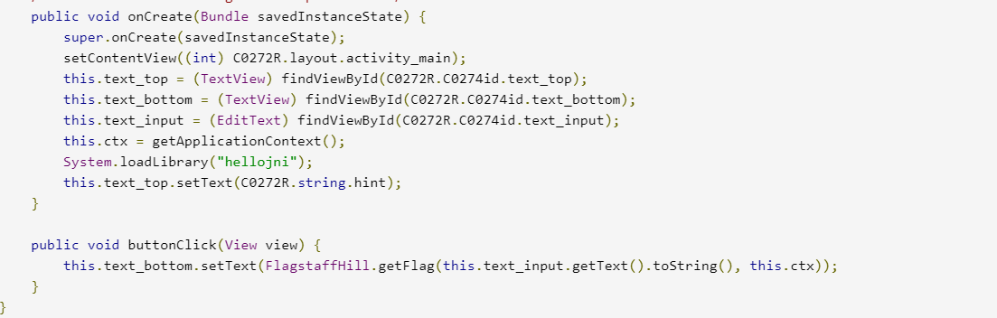

Cần phải thực hiện hàm FlagstaffHill.getFlag() để lấy được cờ

Xem xét hàm:

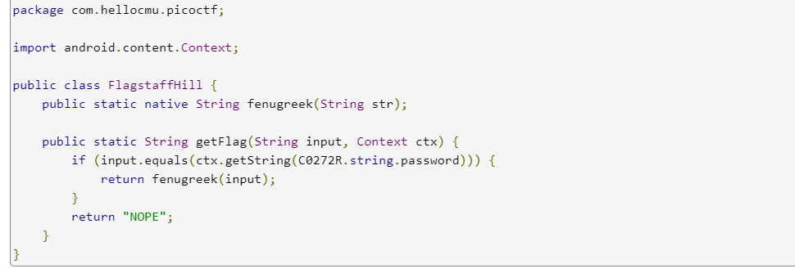

Thấy rằng để lấy được cờ thì phải tìm ra được C0272.string.password

Tìm trong 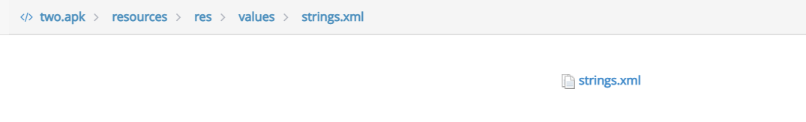

Tìm được:

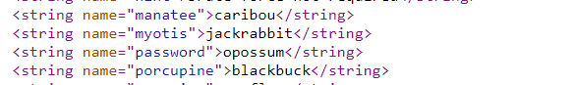

Flag:

